Розбірка, перевезення, збірка меблів.
Технічне завдання:
- Розібрати торгову панель універсальну на об’єкті (Київ, вул. Вацлава Гавела, 18).
- Доставка розібраної панелі і її атрибутів вашим транспортом за адресою: Київ, Лейпцизька, 15, підйом на 9 поверх (вантажного ліфту немає).
- Зібрати і прикріпити до стіни.
- Підключити вмонтовану діодну підсвітку (блок живлення є, треба кабель і вилку на 220В).
- Всі роботи провести до 03 лютого 2023р.
- Всі додаткові матеріали і інструменти ваші.
- Гарантійний термін на роботи не менше 1 року.

Розміри :
● Панель 2400х1800х300 мм (сзаду каркас, середня частина три дверцяти).
● Стільниця підвісна 2400х400.
● Стільниця підвісна 2400х200.
● Чотири полиці 500*200.
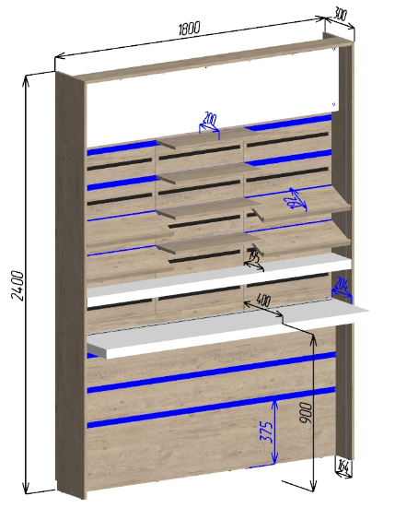

Перевага надається пропозиції, що включає можливість 100% післясплати.

- Електронна адреса для зв’язку: kpbud@vodafone.ua
в копію обов'язково vmaitamal@vodafone.ua

- Свою цінову пропозицію висилаєте на електронну пошту, заповніть таблицю нижче:
№ п/п | Вид робіт | Підрядник(назва компанії) | Телефон,контактна особа(ПІП) | сума КП з ПДВ(з урахуванням матеріалів) | передоплата | Кількість календарних днів на роботи | Примітки(тов,ФОП №гр)
1 | Демонтаж, доставка, монтаж

Всі питання ТІЛЬКИ через електронну пошту
Дата подачі заявки до 12:00 26.01.2023 р.

